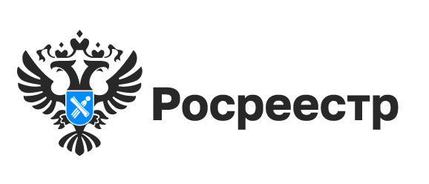

20 географических объектов Новосибирской области стали официальными

Новосибирским Росреестром продолжается выявление географических объектов, наименования которых отсутствуют в Государственном каталоге географических названий (ГКГН).
Многие жители региона знают реку Бакса в Колыванском районе, исторические названия рямов Северного района, но до недавнего времени существующие наименования этих объектов отсутствовали в государственном каталоге.
По результатам проверки Дежурной карты Новосибирской области двадцать географических наименований, отсутствующих в ГКГН, официально зарегистрированы:
- рямы Большой, Второй, Михеевский, Переходный, Маленький, Карлацкий, Заречный, Жигурин, Ивановский, Первый, Лугайский, Кузьмин, Федосов, Горелый, река Елмазка в Северном районе,
- озеро Павловское в Куйбышевском районе,
- река Бакса в Колыванском районе,
- урочища Голая Грива, Двухгривное, Михайловские Станки в Убинском районе.
«Жители Новосибирска и области ежедневно сталкиваются с географическими наименованиями – на картах, дорожных указателях, в документах, учебных изданиях. Они помогают сориентироваться на местности, по названию топонима можно узнать его административную и географическую привязку. Географические наименования – это часть исторического и культурного наследия, и очень важно правильно их употреблять», - отмечает заместитель руководителя Управления Росреестра по Новосибирской области, член Русского географического общества Наталья Зайцева.
ГКГН содержит 8749 названий географических объектов Новосибирской области: населенные пункты, железнодорожные станции, остановочные пункты, реки, озера, болота, гривы, урочища, пристани, острова, каналы и другие.
Наиболее простой путь узнать о действующих географических названиях – зайти на сайт публично-правовой компании «Роскадастр», которая ведет ГКГН, в раздел «Государственный каталог географических названий».
материал подготовлен Управлением Росреестра
по Новосибирской области

Об Управлении Росреестра по Новосибирской области
Управление Федеральной службы государственной регистрации, кадастра и картографии по Новосибирской области (Управление Росреестра по Новосибирской области) является территориальным органом федерального органа исполнительной власти, осуществляющим функции по государственной регистрации прав на недвижимое имущество и сделок с ним, государственному кадастровому учету недвижимого имущества, по оказанию государственных услуг в сфере осуществления государственной регистрации прав на недвижимое имущество и государственного кадастрового учета недвижимого имущества, землеустройства, государственного мониторинга земель, лицензирования геодезической и картографической деятельности, а также функции в сфере геодезии и картографии, наименований географических объектов, по федеральному государственному контролю (надзору) в области геодезии и картографии, федеральному государственному земельному контролю (надзору), государственной кадастровой оценке объектов недвижимости, федеральному государственному контролю (надзору) за деятельностью саморегулируемых организаций. Руководителем Управления Росреестра по Новосибирской области является Светлана Евгеньевна Рягузова.

Контакты для СМИ:
Управление Росреестра по Новосибирской области
630091, г. Новосибирск, ул. Державина, д. 28
Электронная почта:
oko@r54.rosreestr.ru
Сайт: Росреестр
Соцсети: ВКонтакте, Одноклассники, Яндекс.Дзен, Телеграм

